Curriculum

Ariana Betzabé Cruz López

Líder Coordinador de Proyectos
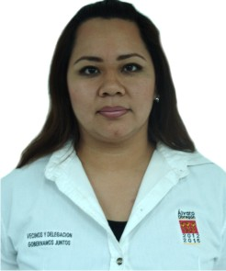

Nivel máximo de estudios | Licenciatura en Derecho
Áreas de conocimiento | Ley de Procedimiento Administrativo,Ley de Establecimientos Mercantiles del Df, Normatividad en Materia Urbana.
Experiencia laboral
Periodo | de mayo/2013 a actual
Institución | Delegación Álvaro Obregón
Cargo | Lider Coordinador de Proyectos "A" en la Coordinación de Comunicación Social
Periodo | de febrero/2013 a abril/2013
Institución | Delegación Álvaro Obregón
Cargo | JUD de Centros Interactivos
Periodo | de junio/2011 a enero/2013
Institución | Delegación Álvaro Obregón
Cargo | Lider Coordinador de Proyectos

